MSP430 mikrokontroller család

1.1 Fő jellemzők

64 KB-ig terjedő címtartomány, ROM, RAM, EERAM memóriák valamint perifériák címzésére
Korlátlan számú megszakítás és szubrutin hívás szintet lehetővé tevő Stack memória
Összesen 3 utasítás formátum, nagyfokú ortogonalitás
1 szó/utasítás
hét forrás címzési mód
négy cél címzési mód
Külső megszakítás kivezetések, az I/O kivezetések használatának kiterjesztése megszakításra
Prioritásos megszakításrendszer
A prioritás alapján egymásba ágyazott megszakítás rendszer
Memóriába ágyazott periféria kezelés, a periféria magába foglalja az összes szükséges regisztert, nem igényel RAM területet
On-chip USART adó és vevő megszakítás vonalakkal
Timer, megszakítással ellátott esemény számlálóval, időzítés generálás, PWM stb.
Watchdog timer
8 bemenetű ADC ( 10 vagy több bites), áramgenerátoros bemenettel
EPROM verzió (OTP)
LCD meghajtó
32768 Hz-es óragenerátor, FLL, stabil processzor frekvencia
Az ortogonális struktúra eredményeképpen a programfejlesztés egyszerű és gyors
C fordító fejlesztés alatt
Moduláris tervezési koncepció memóriába ágyazott modulokkal
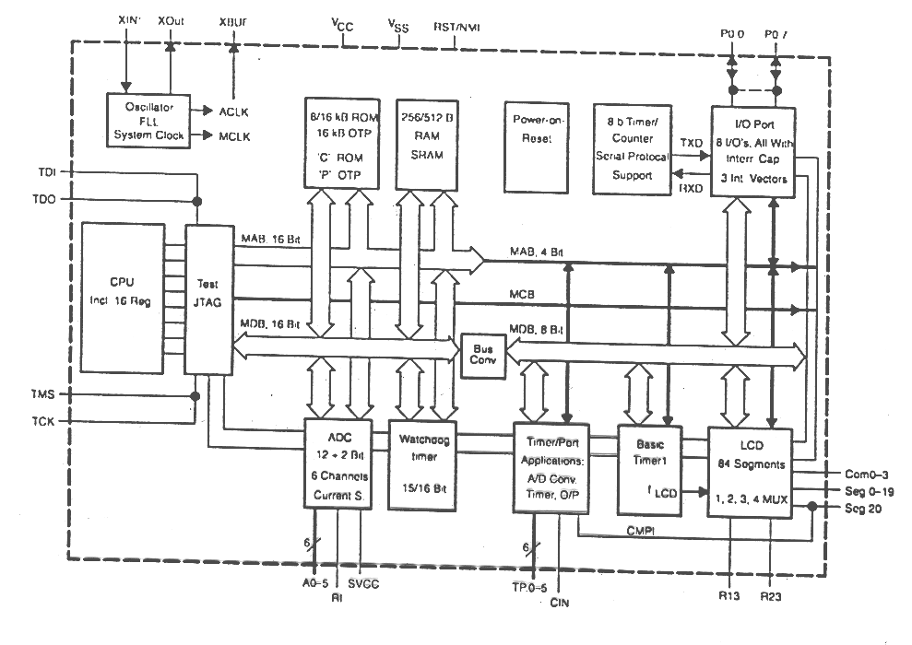
1.1.1. ábra: Az MSP430E325 mikrovezérlő felépítése.
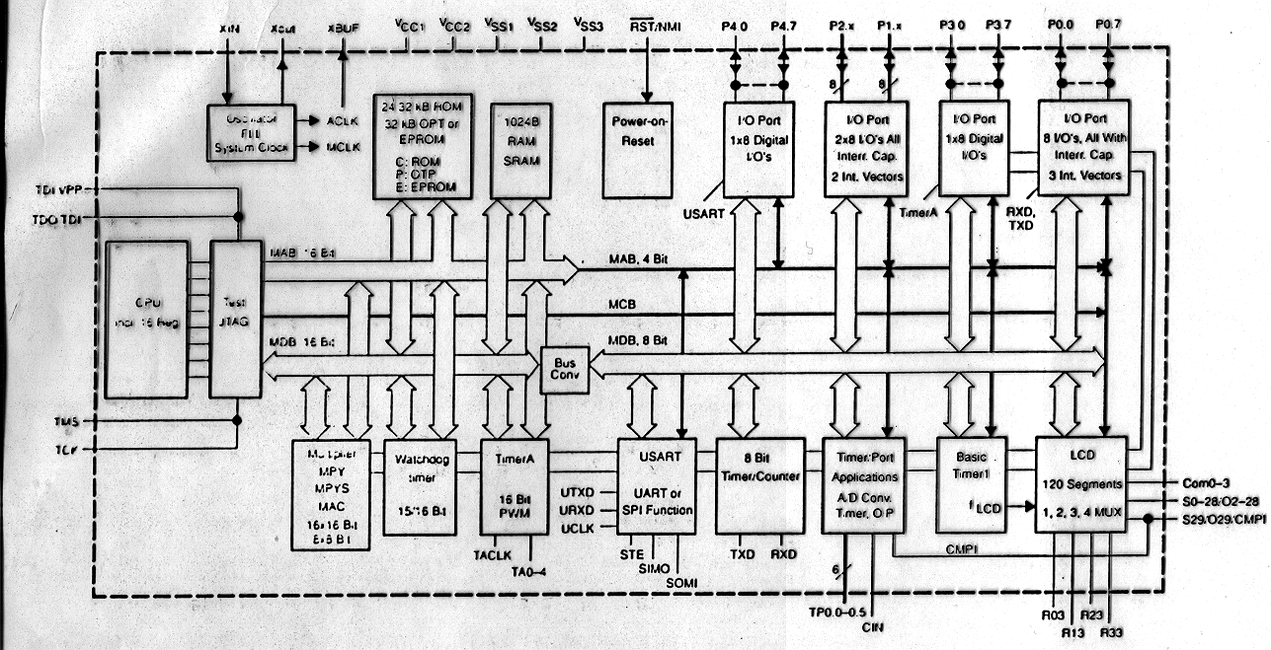
1.1.2. ábra: az MSP430E337 mikrovezérlő.

1.2 Legfontosabb szolgáltatások

Kis áramfelvétel, CPUOff és OscOff módok
2.5V-ig csökkenthető tápfeszültség
Minden rendszerkomponens megtalálható a chipen:
LCD meghajtó, A/D konverter, I/O kivezetések, UART, Watchdog timer, EEPROM stb.
Csak mikrocomputer mód
Egyszerű használat
Hatékony utasításkészlet, gyors programfejlesztés
A software a RAM ban futtatható. A RAM-ba az UART-on vagy a TEST útvonalon tölthető be a program és real-time módban futtatható. Ez csökkenti a tesztelési költségeket.

3. Reset, megszakítás, működési módok

3.1 Rendszer reset és inicializáció

Az MSP430-as mikrovezérlőknek nak 4 reset forrásuk van: tápfeszültség a Vcc lábon, bemeneti jel az RST/NMI lábon, a programozható watchdog timer kimenete és kulcsszó hiba a WDTCTL regiszter írásakor.

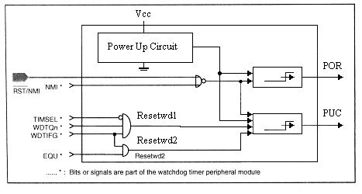

3.1.1. ábra, rendszer reset funkciók

Reset bekövetkeztekor a program lekérdezi a reset forráshoz tartozó flag-eket. A program meghatározza a reset forrást és végrehajtja a reset folyamatot.
Az MSP430-as a következő hardver inicializációt hajtja végre a Vcc rákapcsolása után:
az összes I/O láb bemenet irányú lesz
az I/O flagek törlődnek a megfelelő periféria leírásnak megfelelően
a reset vektor által tartalmazott cím betöltődik a PC-be ( program counter ), a program elindul a PUC (power-up clear) vektorban tartalmazott címről
az SR állapot regiszter törlődik
az összes többi regiszter inicializálása a felhasználói program feladata
a frekvenciavezérelt rendszer óra a digitális vezérlésű oszcillátor legkisebb frekvenciáján indul.

Az RST/NMI láb reset módba konfigurálódik a Vcc rákapcsolása után. Eszerint addig lesz reset, amíg reset funkció van kiválasztva. Ha a láb reset módban van, az MSP430-as mikrovezérlőben reset procedúra kezdődik, közvetlenül azután, hogy az RST/NMI lábat földre húzzuk és felengedjük:
a 0FFFEh című reset vektorban lévő címet elhelyezi a PC-ben
miután feleresztjük az RST/NMI lábat, a CPU a reset vektor által tartalmazott címről kezdi a program végrehajtást.
az SR állapot regiszter resetelődik
az összes regisztert a felhasználónak kell inicializálnia
a frekvenciavezérelt rendszer óra a digitális vezérlésű oszcillátor legalacsonyabb frekvenciáján indul

3.2 Globális megszakítás struktúra
A megszakításoknak 3 típusa van:
rendszer reset
nem maszkolható megszakítás
maszkolható megszakítás

Rendszer resetet okozó források:
tápfeszültség rákapcsolás POR,PUC
alacsony érték az RST/NMI lábon (reset módban) POR,PUC
watchdog timer túlcsordulás (watchdog módban) PUC
watchdog timer biztonsági kulcs megsértése PUC
(WDTCTL-be írás érvénytelen jelszóval)
Nem maszkolható megszakítás források:
él az RST/NMI lábon (NMI módban)
oszcillátor hiba

Megjegyzés : az oszcillátor hiba maszkolható az OFIE egyedi engedélyező bittel
Maszkolható megszakítás források:
watchdog timer túlcsordulás (időzítő módban)
egyéb egységek megszakítási lehetõséget kapnak

Az MSP430-as megszakítási rendszerének prioritási vázla
A modulok prioritását meghatározza a kapcsolódási láncban való elhelyezkedésük. A CPU/NMIRS irányában közelebb elhelyezkedő egységeknek nagyobb a prioritása.

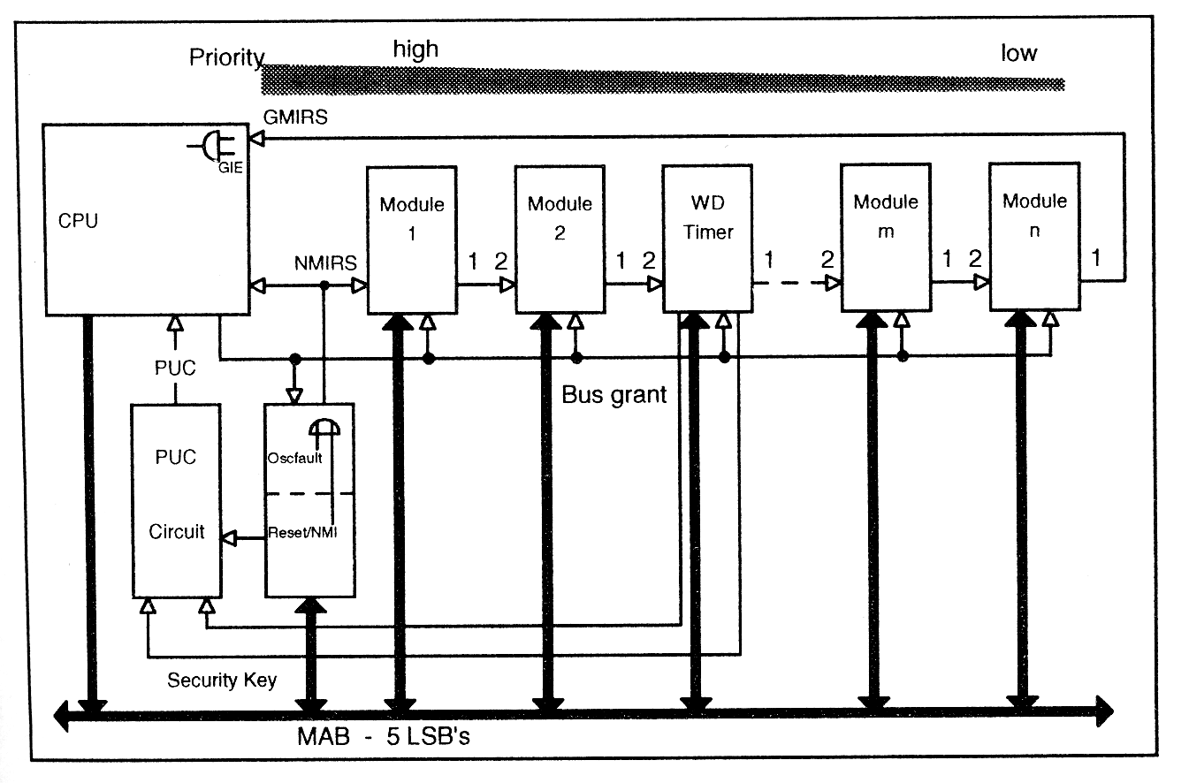
3.2.1 ábra : megszakítás prioritási sém

Reset/NMI mód választás

A reset és az NMI mód alternatívaként használható csak (együtt nem), mivel ugyanazokat a bemeneti lábakat használják. A kapcsolódó vezérlő bitek a watchdog timer control regiszterben helyezkednek el, és szintén jelszóval védettek.

BIT 5: az NMI bit dönti el az RST/NMI láb működési módját.A PUC után törlődik.
NMI = 0: reset bemenetként mûködik.Míg az RST/NMI láb alacsony szinten van, a PUC aktív (szint vezérelt)
NMI = 1: az RST/NMI láb nem maszkolható megszakítás bemenet lesz
BIT 6: ez a bit mutatja, hogy milyen élvezérléssel dolgozik az RST/NMI bemenet NMI módban.A PUC után törlődik.
NMIES = 0: pozitív élvezérelt
NMIES = 1: negatív élvezérelt

Globális megszakítás -reset/NMI

Ha reset módban vagyunk, a CPU reset állapotban tartózkodik, amíg az RST/NMI láb alacsony(0) szinten van. Miután a bemenet magasba (1) vált át,a CPU elindítja a program végrehajtást a 0FFFEh címről (reset vektor).
NMI módban egy és összhangban az NMIES bittel generál egy feltétel nélküli megszakítást, és a programvégrehajtás felfüggesztődik az adott címen, ami eltárolódik a 0FFFCh címen. Az RST/NMI flag az SFR-ben szintén beállítódik. Ez egy automatikus reset a megszakítás kiszolgálás alatt. Az RST/NMI láb soha nem maradhat tartósan alacsony szinten. Ha olyan esemény történik, ami aktiválja a PUC-t, a WDTCTL bitjeirnek az ezt követõ resetelése a RST/NMI lábon reset módot eredményez. Egy folyamatos 0 az RST/NMI lábon folyamatos resetet, és rendszer HOLD állapotot eredményez.

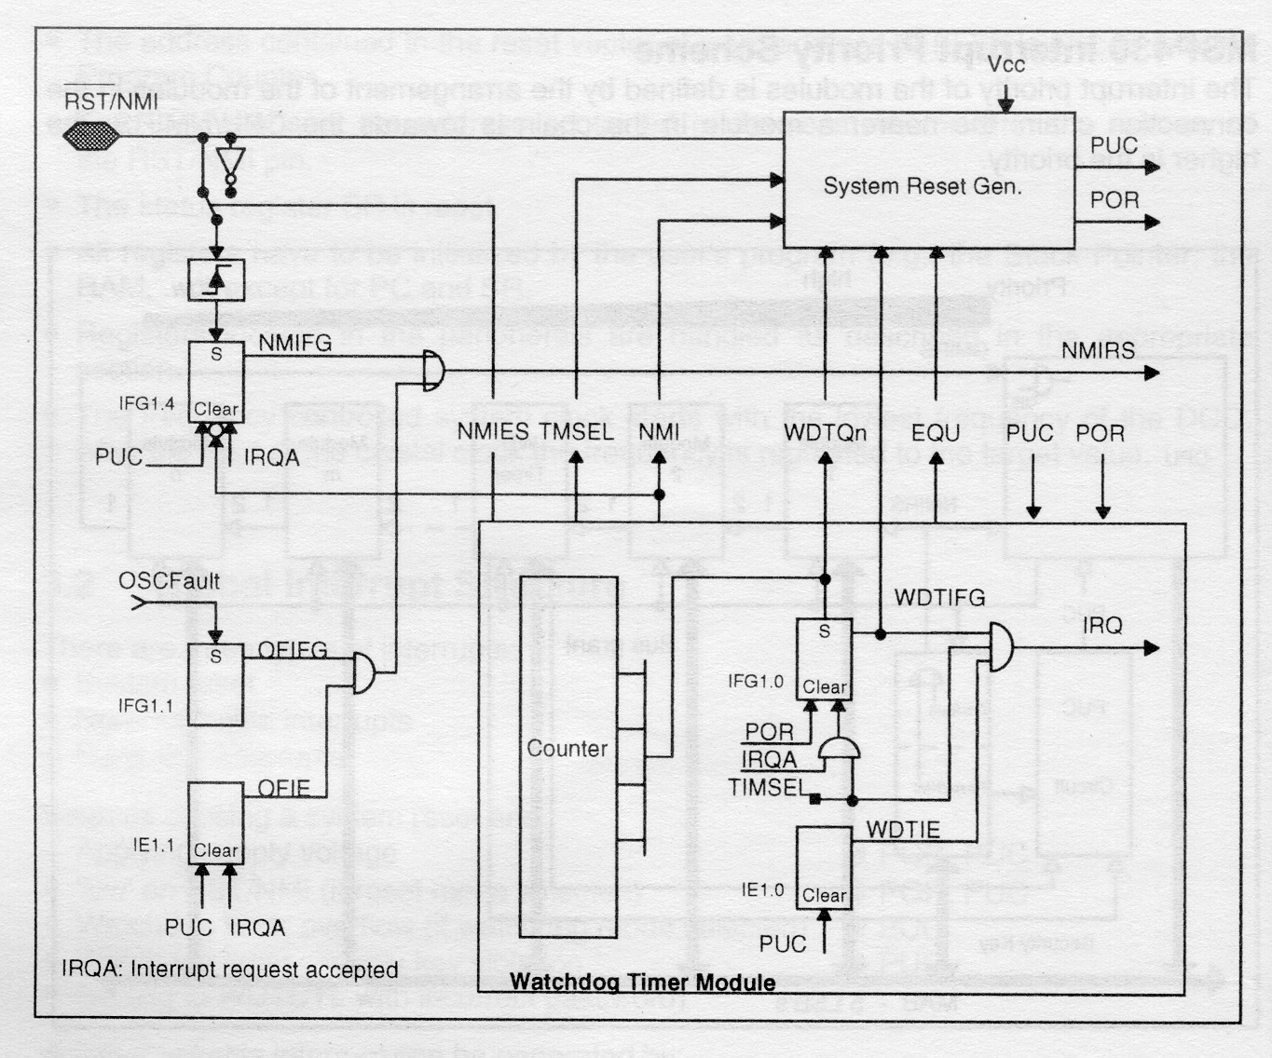

3.3 ábra: Reset/NMI folyamat

Megjegyzés: NMI élválasztás.
Ha NMI módban vagyunk és az NMI élválasztó bit megváltozik, NMI generálódhat, az RST/NMI láb aktuális jelszintjétől függően.

Globális megszakítás-oszcillátor hiba

Ahogy az oszcillátor résznél leírtuk, az FLL oszcillátor folytatja a munkát akkor is, ha a kristály meghibásodik, de utána már csak a legalacsonyabb frekvencián. A másik határ a lehetséges legmagasabb frekvencia. Mindkét eset szokásos hibafeltétel, amit a CPU-nak kell felismerni. Ezért az oszcillátor hiba jelzésre az SFR IE1.1-es bitje által engedélyezhető az NMI megszakítás generálás. Az SFR IFG1.1-es megszakítás flag ellenõrzésével a CPU eldönti, hogy a megszakítást az oszcillátor okozta-e.

A globális megszakítás mûveletei-tápfeszültség bekapcsolás (PUC):
3 forrás vagy esemény képes rendszer resetet inicializálni:
power-up logika
RST/NMI bemenet
watchdog túlcsordulás
A watchdog és az RST/NMI által okozott resetek szoftveresen felismerhetõk az SFR megfelelõ flag bitje lekérdezésén keresztül (IFG1.0.).

3.3 Megszakítás kezelés

Az MSP430-as programozható megszakítás struktúrája rugalmas on-chip és külső megszakítási rendszerek kialakítását teszi lehetővé. Megszakítást okozhat a processzor működési feltételeinek megváltozása, a watchdog túlcsordulása, periféria eszköz, vagy külső esemény. Bármelyik megszakítás forrás letiltható egyenként egy megszakítás engedélyező bittel, vagy az összes egyszerre az általános megszakítás engedélyezõ (GIE) bittel, az SR állpot regiszterben.

Valahányszor megszakítás kérelem érkezik, és a megfelelő megszakítás engedélyező bit, valamint a GIE be van állítva, a megszakítás kiszolgáló rutin aktivizálódik:

CPU aktív:

az aktuális utasítás végrehajtása befejezõdik.

CPU inaktív

A csökkentett teljesítmény mód befejeződik
a PC utasítás számláló tartalma (a következő utasítás címe) a stack memóriába mentődik
az SR szintén a stackbe kerül
ha az utolsó művelet alatt több megszakítás kérelem is érkezett kiválasztja a legmagasabb prioritású megszakítást.
a megfelelő megszakítás flag automatikusan visszaállítódik, ha egy megszakításhoz tartozik.
Több megszakítás forrás esetén a flag nem törlődik.
a GIE bit resetelődik, a CPUOff, az OscOff és az SG1 bitek törlődnek, a V,N,Z és C állapot bitek beállítódnak
a megfelelő megszakítás vektor tartalma betöltődik a PC-be, a program folytatódik a megszakítás kezelő rutinnal

A megszakítás látencia ideje 6 ciklus, amely a megszakítás kérés elfogadásával indul, és a megfelelő megszakítás kezelő rutin első utasításával zárul. A megszakítás kezelő rutin a RETI utasítással zárul, ami a következő mûveletek végrehajtását eredményezi:
Visszaállítja az SR-t a stack-ből. A megszakított program pontosan abba az állapotba kerül, amiben a megszakítás előtt volt, beleértve az OscOff, CPUOff, és GIE biteket is.
Visszaállítja a PC-t a stack-ből

A megszakítás kiszolgálásából RETI utasítással való visszatérés 5 ciklus ideig tart. Megszakítás egymásba ágyazás lehetséges, ha a GIE bitet a megszakítás kezelő rutinban engedélyezzük. Az általános megszakítást engedélyező bit a CPU SR státusz regiszterében (R2-ben) helyezkedik el.

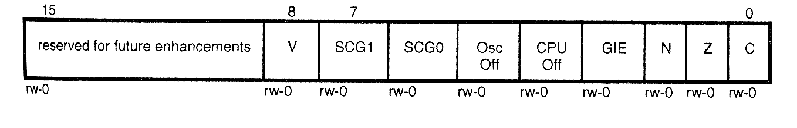
3.4 ábra állapot regiszter

A GIE bit mellett egyéb megszakítás kérő források engedélyezhetők vagy letilthatók, egyenként vagy csoportosan. A megszakítás engedélyező flag-ek az SFR regiszterben találhatók. A program végrehajtás megszakítási feltételei könnyen szabályozhatók a megszakítás engedélyező maszkok használatával.

Megszakítás vezérlő bitek az SFR-ben

A legtöbb megszakítás vezérlő, megszakítás engedélyező bit és megszakítás flag az SFR található. Az SFR-ek az alsó címtartományon helyezkednek el és byte-os szervezésűek. Csak byte-os utasításokkal érhetők el.

Az MSP430-as család különböző moduljaiban és az SFR-ekben lévő megszakítás bitekkel együtt alakítható ki a megszakítás rendszer. A nem maszkolható forrásokat kivéve minden modul külön megszakítás engedélyező bitekkel rendelkezik. A konfigurációs bitek teljes szoftveres felügyelete lehetővé teszi, hogy az felhasználó szoftverek megfelelően reagáljanak a megszakításokat kiváltó eseményekre.

Megszakitás engedélyező regiszterek SFR0-IE1 és SFR1-IE2

Bit pozíció rövidités inicializálási állapot magyarázat

IE1.0 WDTIE RESET watchdog engedélyezõ jel, watchdog módban
inaktiv
IE1.1 OFIE RESET oszcillátor hiba ellenõrzõ
IE1.2 P0IE.0 RESET dedikált I/O timer/counter (P0.0,P0,1)
IE1.3 P0IE.1 RESET 8 bites port
IE1.4 RESET foglalt, nem definiált
IE1.5 RESET foglalt, nem definiált
IE1.6 RESET foglalt, nem definiált
IE1.7 RESET foglalt, nem definiált
IE2.0 URXIE RESET USART vevő IT. engedélyező
IE2.1 TTXRIE RESET USART adó IT. engedélyező
IE2.2 ADIE/TPIE RESET ADC vagy Timer port IT. engedélyezés
IE2.3 TPIE RESET Timer/Port
IE2.4 RESET foglalt, nem definiált
IE2.5 RESET foglalt, nem definiált
IE2.6 RESET f oglalt, nem definiált
IE2.7 BTIE RESET Basic Timer IT. engedélyezés

Megszakítás flag regiszterek és modul engedélyező regiszterek:

Megszakitás vektor cimek

A megszakitás vektorok és a power-up kezdõcime a ROM-ban helyezkedik el a 0FFFFh és a 0FFE0h cimtartományon. A vektor tartalmazza a megfelelő megszakitáskezelő utasitások 16 bites cimét.A megszakitás vektorok csökkenő prioritás sorrendben:

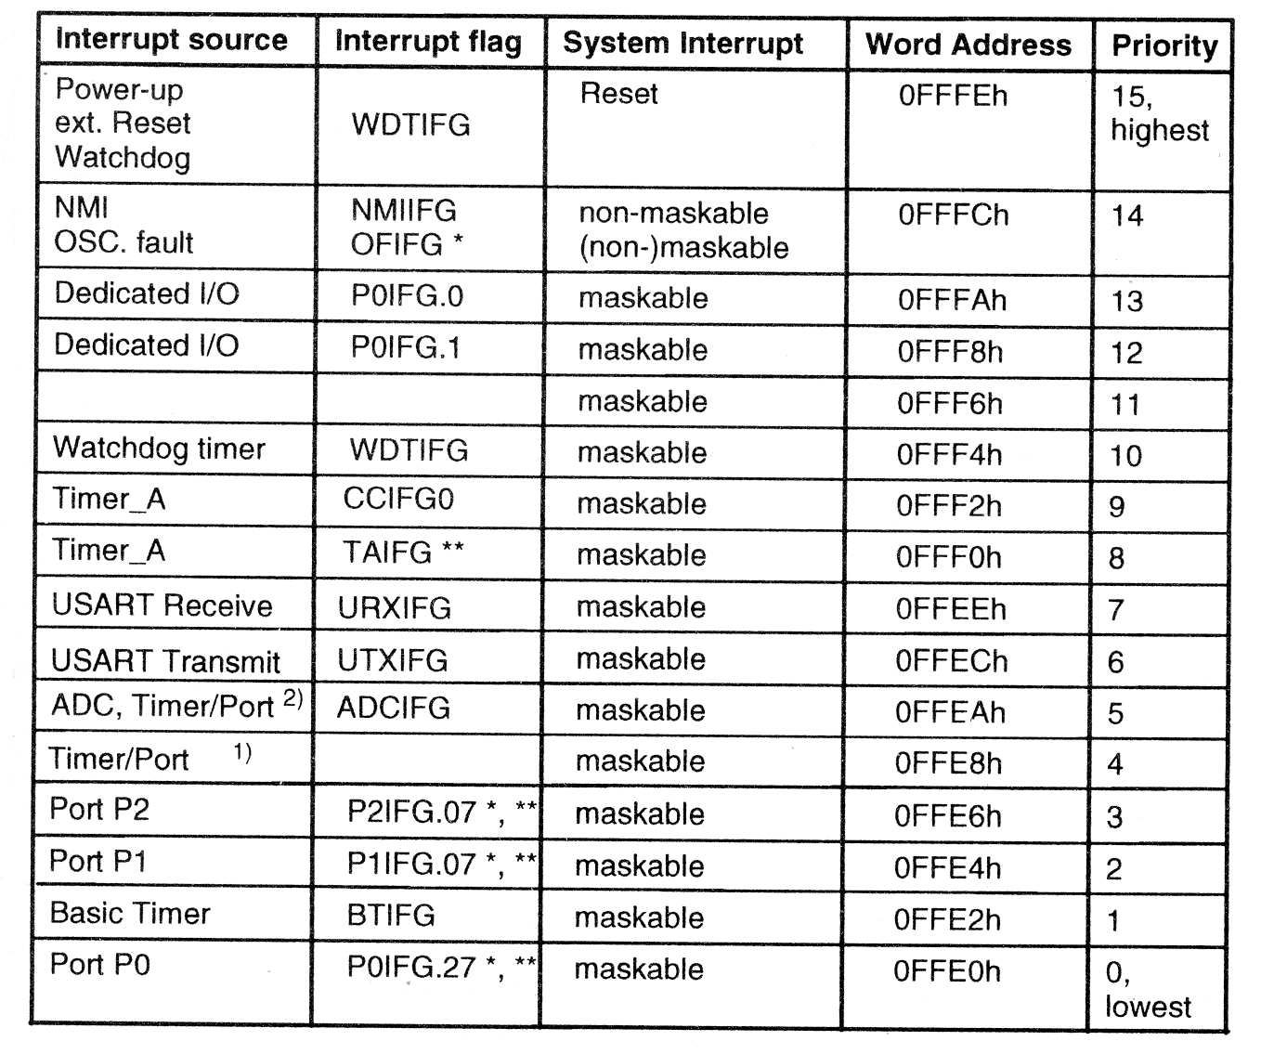

3.1 táblázat, megszakitás források, flagek, vektorok

3.3.2 Külsõ megszakitások

A P0, P1, P2 port minden bitje kész külső megszakitások kiszolgálására. Minden egyes I/O bit függetlenül programozható.

A bemenetek, kimenetek és megszakitás feltételek bármely konfigurációja megvalósitható. Ez könnyű illesztést tesz lehetővé különböző I/O konfigurációhoz.

Megjegyzés: külső megszakitás esetén minimális impulzusszélesség kell. Minden külső megszakitás jel impulzusszélessége el kell érje az 1,5 MCLK-t a stabil megszakitás érzékelés biztositásához, bár rövidebb jelszélesség is okozhat megszakitást.

P0 port
A P0 port megszakításaihoz 3 különálló vektor van hozzárendelve. A P0.0 és P0.1 portok, valamint a fennmaradó P0.2-P0.7 lábak képezik a 3 megszakitás forrást.
A P0-ás port 6 regisztert használ az I/O lábak vezérlésére:
Bemeneti regiszter
Kimeneti regiszter
Port irány regiszter
Megszakitás flag-ek: ez a regiszter 6 flag-et tartalmaz, amelyek az I/O lábak megszakitásként való használatáról tartalmaznak információkat. Bit = 0 nincs megszakitás kérelem, Bit = 1 van megszakitás kérelem
Megszakitás él kiválasztás: ez a regiszter minden lába számára tartalmaz egy bitet, mely megmutatja, milyen jelátmenet állitja be a flag bitet. Bit = 0 felfutó élvezérlés, Bit = 1 ↓ lefutó élvezérlés.
Megszakitás engedélyező regiszter: 6 bitet tartalmaz a P0.2-P0.7 I/O lábak számára, a megszakitás kérés engedélyezésére. Bit = 1 : megszakitás letiltva, Bit = 1 megszakitás engedélyezve.

P0.2-P0.7 I/O láb megszakitás kezelése: programozási példa.

;A P0.2-P0.7 megszakitáskezelő rutin start:
;
IOINTR PUSH R5 ;Menti R5-öt
MOV.B &P0IFG,R5 ;Beolvassa a megszakitás flageket
BIC.B R5, &P0IFG ;adatolvasással törli az állapot flageket
EINT ;engedélyezi a megszakitások egymásba
Ágyazását
;
;R5 tartalmazza, melyik I/O láb okozta a megszakitást
;Megszakítás feldolgozó program itt indul:
; ………………
.......................
………………
POP R5 ;feldolgozás kész, R5 visszaállítása
RETI ;visszatérés a megszakitásból
......................
......................
;megszakitás vektor tábla definició
.sect "IO27_vec", 0FFE0h
.WORD IOINTR ; 2-7 I/O láb vektor a ROM-ban
;
.sect "RST_vec",0FFFEh ;reset vektor
.WORD RESET

Port P1, Port P2

A P1 és P2 portok azonosak. Egy-egy vektor tartozik a P1 és P2 porthoz. A P1.0-P1.7 és P2.0-P2.7 lábak mindegyike lehet megszakitás forrásk. A megfelelõ memóriahelyen lévő vektorok tartalma megszakitás esetén betöltődik a PC-be.

Mindkét portnak 7 vezérlő regisztere van:
Bemeneti regiszter
Kimeneti regiszter
Irány regiszter
Megszakitás flag regiszter:
8 flaget tartalmaz, amelyeknek az i-I/O lábak megszakitás bemenetként való használatáról tartalmaznak információt. Bit = 0 : nincs felfüggesztett megszakitás. 0-t irva egy flag-be, resetelõdik, 1-et irva a flagbe beállitódik.
Megszakitás élkiválasztás regiszter:
ez a regiszter minden láb számára tartalmaz egy bitet, mei megmutatja, melyik átmenet állitja be a flag-et.Bit = 0 élvezérlés, Bit = 1 ↓ élvezérlés.
Megszakitás engedélyezés regiszter:
ez a regiszter 8 bitet tartalmaz a P0.2-P0.7 I/O lábak számára, ami engedélyezi a megszakitáskérést. Bit = 1 : megszakitás letiltva, Bit = 1 megszakitás engedélyezve.
Funkció kiválasztás regiszter
Megjegyzés: (hogyan kezelhetők le a P0,P1,P2 digitális portokon érkezõ megszakitások). Csak átmenet (él) okoz megszakitást.A megszakitó rutinnak resetelni kell a többszörösen használt megszakitás flageket.Többszörös megszakitás flagek a P0IFG.2-P0IFG.7, P1IFG.0-P1IFG.7 és a P2IFG.0-P2IFG.7.Az egyszerû forrás flagek a P0IFG.0 és 0 P0IFG.1 resetelõdnek, ha kiszolgálást kaptak.

3.4 Üzemmódok
Az MSP430-as működési módjainak célja az alacsony teljesítmény felvétel. Ezt a különböző CPU üzemállapotokat kombinációjával érik el. Megszakitás „felébreszti” a rendszert bármelyik üzemállapotból és a RETI utasitás után visszaengedi ugyanabba az állapotba, amelyben a megszakitás előtt volt. Az MSP430-as család az ultra alacsony fogyasztású alkalmazásokra és a különböző működési szinteken történő használatra lett kifejlesztve.

5 szoftveresen beállitható működési mód lehetséges:

Aktiv mód AM: különböző aktiv perifériák kombinációjával
Alacsony fogyasztású mód 0, LPM0:
CPUOff bit set, a CPU le van tiltva
Perifériaműveleteket nem állítja le CPUOff bit
ACLK és MCLK jelek aktívak. Az MCLK szabályozó kör aktív.
@SCG1=0, SCG0=0, OSCOff=0, CPUOff=1,

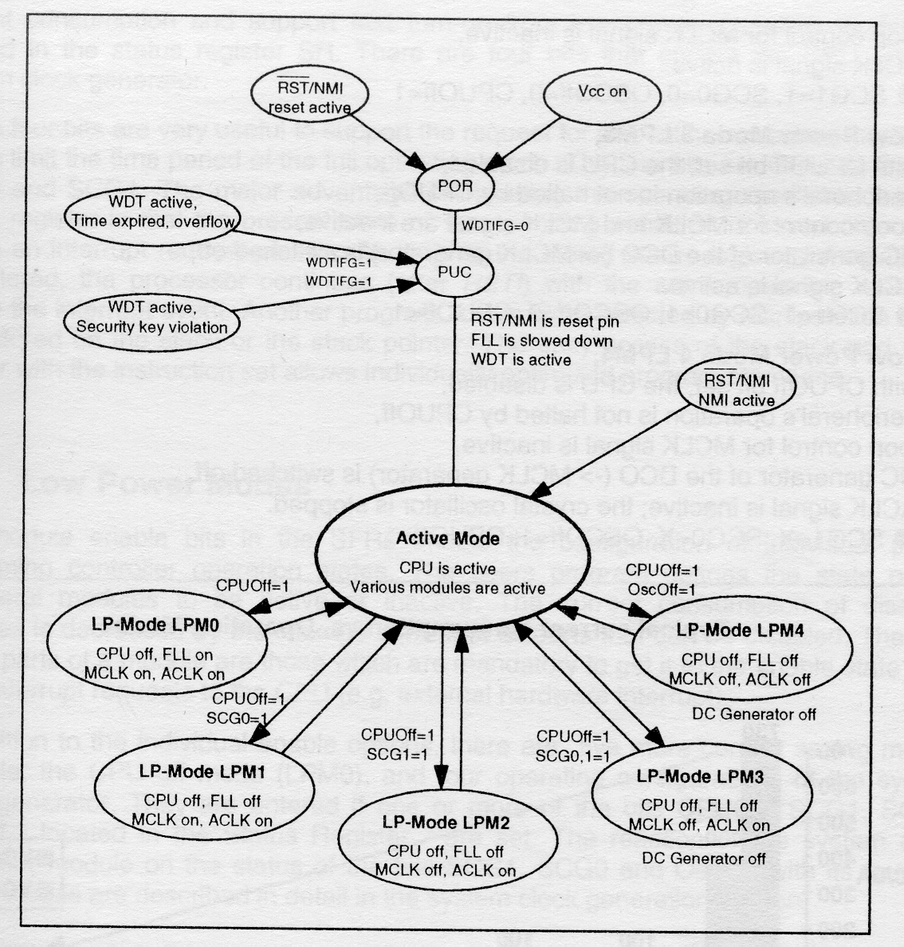

3.5. ábra: Üzemmódok.

Alacsony fogyasztású mód 1, LPM1
CPUOff bit set, CPU letiltva,
Perifériaműveleteket nem állítja le a CPUOff bit,
az MCLK szabályozó kör inaktív,
ACLK és MCLK jelek aktívak
SCG1=0, SCG0=1, OSCOff=0, CPUOff=1,

Alacsony fogyasztású mód 2 LPM2
CPUOff bit set, CPU letiltva
Perifériaműveleteket nem állítja le a CPUOff bit
Az MCLK Szabályozó kör inaktív
ACLK jel aktív
SCG1=1, SCG0=0, OSCOff=0, CPUOff=1,

Alacsony fogyasztású mód 3 LPM3
CPUOff bit set, CPU letiltva,
Perifériaműveleteket nem állítja le a CPUOff bit
az MCLK szabályozókör és MCCK jel inaktív
A DCO lekapcsolva
ACLK jel aktív
SCG1=1, SCG0=0, OSCOff=0, CPUOff=1,
•Alacsony fogyasztású mód 4 LPM4
CPUOff bit set, CPU letiltva,
Perifériaműveleteket nem állítja le a CPUOff bit
Az MCLK szabályozókör inaktív
A DCO lekapcsolva
ACLK jel inaktív, kristály oszcillátor leállt
SCG1=X, SCG0=X, OSCOff=1, CPUOff=1,

A CPU és az egyes perifériák aktivitási állapota a megfelelő kisfogyasztású mód használatával vezérelhető. Különböző beállításokkal leállítható a periféria egységek részeinek vagy egészének a működése. Az alkalmazás specifikus szoftver használatával különbözõ módon alakíthatjuk ki a legalacsonyabb szintű energia felhasználást. A speciális funkció regiszterek tartalmazzák azokat a modul engedélyező biteket, melyek engedélyezik, vagy letiltják a periféria modulokat. A perifériák összes regisztere elérhető letiltott módban. Egyéb áramcsökkentő funkciók is megvalósíthatók a perifériákban, az állapot regiszterek bitjeinek megfelelő beállításával. Jó példa erre az LCD-ben lévõ analóg feszültség generátor engedélyezése/letiltása: A fogyasztást befolyásoló általános bitek a státusz regiszterben (SR) találhatók. A 4 bit a CPUOff, OSCOff, SCG0 és SCG1, a CPU-t és rendszer órajel generátort vezérli. A mûveleti mód bitek státus regiszterbe tárolásának legnagyobb előnye, hogy a múveleti feltételek aktuális állapotát elmentik a stack-be, míg a megszakítás kiszolgálás folyik. Amíg az eltárolt státus regiszter információ nem módosul, a processzor azt a műveleti módot folytatja (a RETI után), amiben a megszakítás esemény elõtt volt. Másik program lefolyás választható a stack-be tárolt adatok manipulálásával, vagy a stack pointer megváltoztatásával. Az utasításkészlet segítségével való egyszerű hozzáférés a stack-hez és a stack pointerhez lehetõvé teszi az egyedileg optimalizált program struktúrák létrehozását.

3.5 Kisfogyasztású módok
Az SFR-ben a modul engedélyező bitek lehetővé teszik az egyedi energia fogyasztás üzemmódok kialakítását. A felhasználó program definiálhatja a periféria egységek aktív, vagy inaktív állapotát. A kikapcsolt egységek áramfogyasztása a töltésszivárgásra csökken. Azon egységeknek kell csak aktív üzemmódban maradniuk, amelyek az újra aktivizáláshoz kellenek, vagy IT kérést kell, hogy továbbítsanak a CPU felé.

Összegezve az egyes engedélyezési módokat további 5 árammegtakarítási mód lehetséges: CPU lekapcsolás (LPM0), és négy mûveleti kialakítás a rendszer órajel generátorra. Ezeket egy vagy több bit beállítása adja meg.(CPUOff, SCG1, SCG0 OSCOff, - mindaz állapotregiszterben ).

Belépés megszakítás rutinba
A megszakítás rutinba lépés akkor történhet meg, ha az engedélyezett a megszakítás felébreszti az MSP 430-ast.
- az SR és PC eltárolódik a stack-be a jelenlegi tartalmával
- a műveleti mód vezérlőbitek (OSCOff, SCG1 és CPUOff ) automatikusan törlődnek az SR regiszterben.

Visszatérés megszakításból
Két különbözõ visszatérési mód lehetséges:
• vissztérés az alacsony fogyasztás mód bitek beállításával.
A megszakításból visszatéréskor a PC a következő utasításra mutat. Az utasítást nem hajtja végre, mivel a visszaállított alacsony fogyasztású mód leállítja a CPU-t.

• Visszatérés az alacsony fogyasztású mód bitek resetelésével
Visszatérés után a program arról a címről folytatja az utasítás végrehajtást, amit az OSCOff, vagy a CPUOff biteket beállító utasítás után következik.

3.5.1. Alacsony fogyasztású mód 0 és 1, LMM0 és LPM1
Alacsony fogyasztású mód 0, vagy 1 az állapot regiszterben a megfelelõ CPUOff bittel állítható be. Közvetlenül a bit beállítása után a CPU leáll, és a CPU normál műveletei leállnak. A CPU addig marah leállított állapotban, amíg egy megszakításkérés, vagy egy reset fel nem kelti. Az összes belső busz aktivitás leáll. A rendszer órajel generátor folytatja a működést, az MCLK és ACLK órajelek az SCG0, SCG!, OSCOff. bitektől függően aktívak maradnak.
Az SCG1 bittől függően az MCLK N*ACLK frekvenciával megy, vagy a legutóbbi DCO vezérlés szerint fut.
Azok a periféria eszközök működnek, amelyeket az ACLK, vagy MCLK engedélyez és ütemez. Az összes I/O láb és RAM regiszter változatlan. A felébresztés engedélyezett IT-vel lehetséges.

3.5.2.Alacsony fogyasztású mód 2 és 3 LMM2 és LPM3
Alacsony fogyasztású mód 2, vagy 3 a státusz regiszter CPUOff és SCG1 bitjeivel válsztható ki. Közvetlenül a bitek beállítása után a CPU és az MCLK felfüggesztõdik. A CPU és az MCLK leáll, míg egy megszakítás kérés vagy reset nem aktivizálja. Az összes belső busz aktivitás leáll. Az SCG1 bit szerint az MCLK órajel az N*ACLK frekvenciával fut, vagy a legutóbbi DCO vezérlőjelnek megfelelően, ha a rendszer visszatér aktív módba.
Azok az eszközök aktívak amelyeket az ACLK jele engedélyez és ütemez. Azok a perifériák amelyeknek az MCLK az órajele, állnak, mivel nincs MCLK. Az összes I/O láb és RAM regiszter változatlan. Ébredés azokkal az engedélyezett megszakításokkal lehetséges, amelyek nem függnek az MCLK-tól.

3.5.3. Alacsony fogyasztású mód 4 LPM4
Az összes aktivitás megszünik. Csak a RAM, port és regiszter tartalmak maradnak változatlanok. Ébredés csak engedélyezett külsõ megszakítással lehetséges.

Az LPM4-es mód aktivizálása elõtt a szoftver figyelembe veszi az alkalmazott feltételeket, amelyek érvényesek a rendszerre az alacsony fogyasztású üzemmód ideje alatt.

3.6. Megjegyzések az alacsony fogyasztású alkalmazásokkal kapcsolatban

Általános alapelvek kritikus áramfogyasztású alkalmazásokhoz.
Kössük a nem használt FETI bemenetet a tápfeszre.
Kapcsoljuk le az analóg generátort az LCD egységben
Ne kössük a JTAG bemeneteket (TMS, TCK, TDI) a tápfeszültségre.
Ne legyenek lebegõ CMOS bemeneteknek. Kössük az összes bemenetet egy megfelelõ feszültségszintre.
Válasszuk mindig a lehető legkisebb működési frekvenciát.
Használjuk a legkisebb meghajtókapacitást ha LCD-t használunk, vagy kapcsoljuk le.

